Veřejný zadavatel: město Uherský Brod
Masarykovo nám. 100, 688 01 Uherský Brod
IČ: 00291463 DIČ: CZ00291463
Zastoupeno: Ing. Jan Hrdý, místostarosta

studie – úprava křižovatky ulic
neradice x za humny

Typ veřejné zakázky: veřejná zakázka malého rozsahu, JOSEPHINE elektronické podání nabídky

protokol

elektronické podání nabídek

1. Složení komise

Ing. Robert Vráblík
Ing. Petr Velecký

Všichni přítomní členové komise stvrzují svým podpisem prohlášení o střetu zájmů – viz Čestné prohlášení.

2. Seznam nabídek

Lhůta pro podání nabídek byla do: 07.10.2022 v 09:00 hodin následně byly nabídky elektronicky zpřístupněny – otevřeny administrátorkou veřejných zakázek. Všechny nabídky byly podány v elektronické podobě.

Zadavatel do konce lhůty pro podání nabídek přijal: 5 nabídek

Předpokládaná hodnota: 100.000 Kč s DPH

I. Nabídky doručené/stažené ve lhůtě pro podání nabídek
ID Stav Čas podání/stažení Název účastníka IČO Autenticita Seriové číslo Vydavatel Manipulace
83082 podaná 26.09.2022 12:04:30 rudolf nečas 18172466 - - - Nebyla
83267 podaná 27.09.2022 20:06:26 BAU-projekt spol. s r.o. 45539103 - - - Nebyla
83538 podaná 29.09.2022 10:42:03 Ing. Michal Doležel 09667491 - - - Nebyla
84334 podaná 06.10.2022 13:47:43 NELL PROJEKT s.r.o. 29209081 - - - Nebyla
84385 podaná 06.10.2022 21:51:31 CityTraffic, s.r.o. 46345761 - - - Nebyla

Celkový počet nabídek podaných ve lhůtě pro podání nabídek: 5

3. Identifikační a ostatní údaje účastníků

Nabídka č. 1
Obchodní jméno: | Ing. Rudolf Nečas
Sídlo: | Fügnerovo nábř.. 5476, 760 01 Zlín
IČ: | 18172466
Údaje týkající se číselně vyjádřitelným kritériím hodnocení: | 118.580 Kč s DPH

Nabídka č. 2
Obchodní jméno: | Bau-projekt spol. s r.o.
Sídlo: | Hojanovice 47, 396 01 Humpolec
IČ: | 45539103
Údaje týkající se číselně vyjádřitelným kritériím hodnocení: | 90.145 Kč s DPH

Nabídka č. 3
Obchodní jméno: | Ing. Michal Doležel
Sídlo: | Vlkova 473/29, 779 00 Olomouc
IČ: | 09667491
Údaje týkající se číselně vyjádřitelným kritériím hodnocení: | 84.000 Kč není plátce DPH

Nabídka č. 4
Obchodní jméno: | NELL PROJEKT s.r.o.
Sídlo: | Zarámí 428, 760 01 Zlín
IČ: | 29209081
Údaje týkající se číselně vyjádřitelným kritériím hodnocení: | 75.020 Kč s DPH

Nabídka č. 5
Obchodní jméno: | CityTraffic, s.r.o.
Sídlo: | Na Pankráci 1618/30, 140 00 Praha 4
IČ: | 46345761
Údaje týkající se číselně vyjádřitelným kritériím hodnocení: | 98.010 Kč s DPH

Dle zákona č. 134/2016 Sb., o zadávání veřejných zakázek je možné otočit proces posouzení a hodnocení nabídek. Zadavatel má možnost nejdříve hodnotit nabídky a až poté přistoupit k posouzení nabídek. Dokonce je možnost přistoupit k posouzení pouze vítězné nabídky.

Zadavatel tento postup analogicky použije u posouzení a hodnocení této veřejné zakázky malého rozsahu, tzn. po hodnocení nabídek bude posuzovat pouze nabídku prvního účastníka s nejlepším hodnocením ekonomické výhodnosti – nejnižší nabídkové ceny s DPH.

zpráva o hodnocení nabídek

1. Seznam a popis hodnocených nabídek

Nabídka č. 1 | Ing. Rudolf Nečas

Nabídka č. 2 | Bau-projekt spol. s r.o.

Nabídka č. 3 | Ing. Michal Doležel

Nabídka č. 4 | NELL PROJEKT s.r.o.

Nabídka č. 5 | CityTraffic, s.r.o.

Popis hodnocení údajů z nabídek:
Základním kritériem pro zadání veřejné zakázky malého rozsahu je ekonomická výhodnost, konkrétně nejnižší nabídková cena.

Aspekty odpovědného zadávání nejsou předmětem hodnocení.

Popis srovnání hodnot získaných při hodnocení:
Číselně vyjádřitelné hodnoty ve formě nabídkové ceny byly srovnávány od nejnižší nabídkové ceny až po nejvyšší nabídkovou cenu v částce s DPH.

2. Výsledek hodnocení

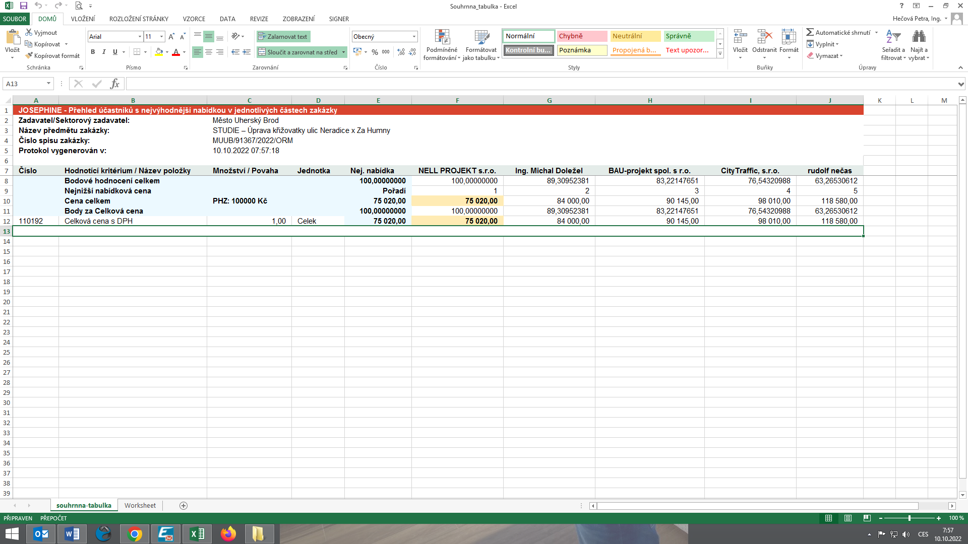

posouzení prokázání způsobilosti, kvalifikace a ostatních požadavků zadavatele

1. Seznam dokladů

Seznam dokladů, které zadavatel požadoval prokázat:
Profesní způsobilost
Ostatní požadavky zadavatele:
Čestné prohlášení o bezdlužnosti, Krycí list
2. Údaje rozhodné pro prokázání splnění

Nabídka č. 1
Obchodní jméno: | Ing. Rudolf Nečas
Sídlo: | Fügnerovo nábř.. 5476, 760 01 Zlín
IČ: | 18172466
Profesní způsobilost: | neposuzováno
Ostatní požadavky zadavatele: | neposuzováno
Komise nabídku vyřadila: | NE
Důvod vyřazení nabídky: | -

Nabídka č. 2
Obchodní jméno: | Bau-projekt spol. s r.o.
Sídlo: | Hojanovice 47, 396 01 Humpolec
IČ: | 45539103
Profesní způsobilost: | neposuzováno
Ostatní požadavky zadavatele: | neposuzováno
Komise nabídku vyřadila: | NE
Důvod vyřazení nabídky: | -

Nabídka č. 3
Obchodní jméno: | Ing. Michal Doležel
Sídlo: | Vlkova 473/29, 779 00 Olomouc
IČ: | 09667491
Profesní způsobilost: | neposuzováno
Ostatní požadavky zadavatele: | neposuzováno
Komise nabídku vyřadila: | NE
Důvod vyřazení nabídky: | -

Nabídka č. 4
Obchodní jméno: | NELL PROJEKT s.r.o.
Sídlo: | Zarámí 428, 760 01 Zlín
IČ: | 29209081
Profesní způsobilost: | ANO
Ostatní požadavky zadavatele: | ANO
Komise nabídku vyřadila: | NE
Důvod vyřazení nabídky: | -

Nabídka č. 5
Obchodní jméno: | CityTraffic, s.r.o.
Sídlo: | Na Pankráci 1618/30, 140 00 Praha 4
IČ: | 46345761
Profesní způsobilost: | neposuzováno
Ostatní požadavky zadavatele: | neposuzováno
Komise nabídku vyřadila: | NE
Důvod vyřazení nabídky: | -

konečná zpráva o hodnocení nabídek

Vítězným dodavatelem byl komisí pro posouzení a hodnocení nabídek ustanoven dodavatel:

Podaná nabídka č.: | 4.
Obchodní jméno: | NELL PROJEKT s.r.o.
Hodnocené údaje: | 75.020 Kč s DPH

jména a podpisy členů komise, kteří provedli posouzení a hodnocení nabídek podaných elektronicky

Členové komise: |  | Podpisy:
1. | Ing. Robert Vráblík
2. | Ing. Petr Velecký

V Uherském Brodě dne 12.10.2022

